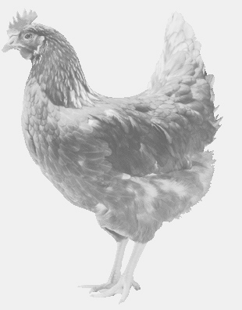
SVOBODA – Lučice
drůbežárna Vadín, www.drubezsvoboda.cz 569489358, 777989857
CHOVNÉ KUŘICE
barva červená a černá
Stáří: 13-14 týdnů
Cena: 235,-Kč/kus
Úterý 30. července 2024
v 16.45 h. – Chleny
na návsi
Možno objednat:569 489 358,svoboda.lucice@seznam.cz

